CONSULTAS DML INSERT, UPDATE Y DELETE

Presentado a: Instructor César Marín Cuéllar Chacón
Por Aprendiz: Cristian David Yalanda
Ficha: 3312932

Tecnólogo en Análisis y Desarrollo de Software
Servicio Nacional de Aprendizaje SENA
Centro de Teleinformática y Producción Industrial
Regional Cauca

Popayán, día 07 de 09 del año 2026

Tabla de Contenido

Contenido
Actividad o Ejercicios Para Entregar como Evidencia 3
Enunciado 1 - Base Datos BIBLIOTECA 3
Solución 4
Enunciado – 2 Base datos INMOBILIARIA 16
Solución 17

Actividad o Ejercicios Para Entregar como Evidencia

Enunciado 1 - Base Datos BIBLIOTECA

a. Tabla Autor(idAutor, nombres, apellidos, nacionalidad)
b. Tabla Editorial(idEditorial, nombre)
c. Tabla Libro(idLibro, titulo, categoría, fechaPublicacion, idioma, idAutor, idEditorial)
Operaciones a realizar
• Insertar 3 editoriales como: Norma,Aguilar, Alfaguaira
• Consulta donde muestre todas las editoriales existentes
• Insertar 2 autores de nacionalidad colombiano
• Insertar 2 autores de nacionalidad Peruano
• Insertar un autor de nacionalidad mexicano
• Consulta donde muestre todos los autores registrados
• Insertar un libro para cada autor. En cada inserción trate de cambiar la editorial.
• Consulta donde muestre los libros registrados incluyendo los datos del autor
• Actualice el nombre de la editorial Alfaguaira por Alfaguara
• Consulta donde muestre la editorial de nombre Alfaguara
• Actualice el nombre de autor mexicano por Vicente y también los apellidos por Fernández.
• Consulta donde muestre el autor de nacionalidad “Mexicano”
• Consulta donde muestre el libro del autor Mexicano
• Actualice el idioma del libro del autor mexicano a “MANDARIN”
• Consulta donde muestre el libro del autor Mexicano
• Elimine el libro de uno de los autores colombianos
• Consulta de todos los libros
• Elimine todos los libros del idioma “MANDARIN”
• Consulta de todos los libros con los siguientes datos: titulo del libro, nombre completo del autor en una sola columna, nombre de la editorial y fecha de publicación
• Con la ayuda de la IA inserte unas 5 editoriales más, unos 5 autores de nacionalidades
suramericanas y unos 2 libros por cada autor.
• Actualice las fechas de publicación de todos los libros para que queden con fecha 2026
01-01
• Consulta de todos los libros con los siguientes datos: título del libro, nombre completo del autor en una sola columna, nombre de la editorial y fecha de publicación Solución

Solución

Crear la base de datos y las tablas 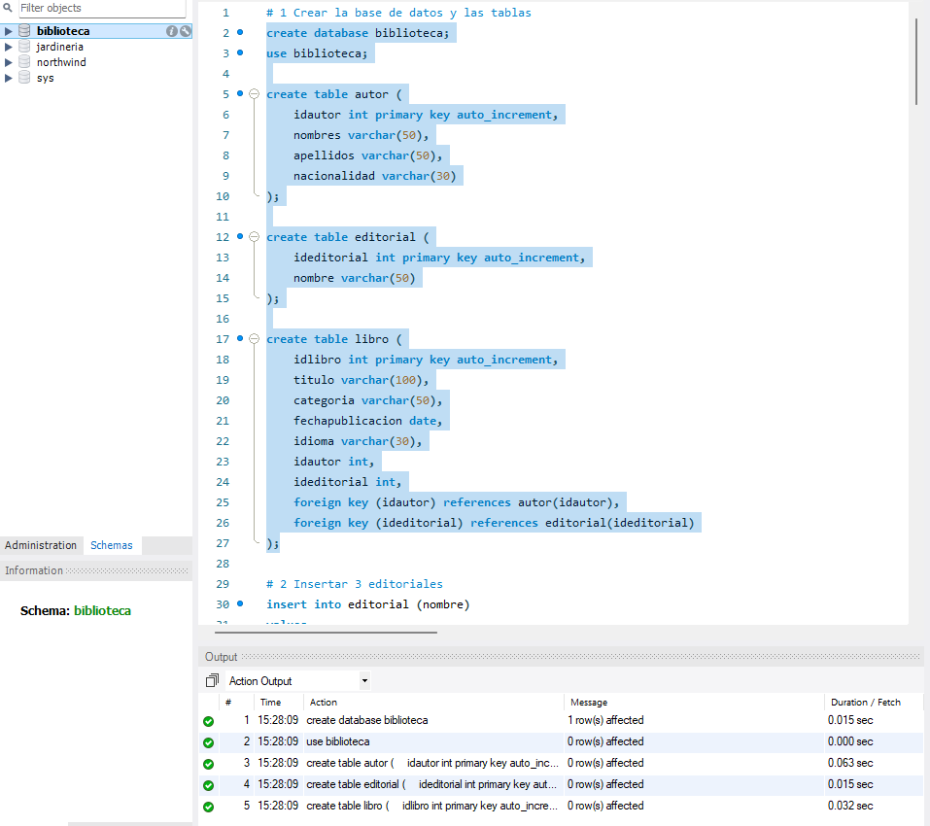

2 Insertar 3 editoriales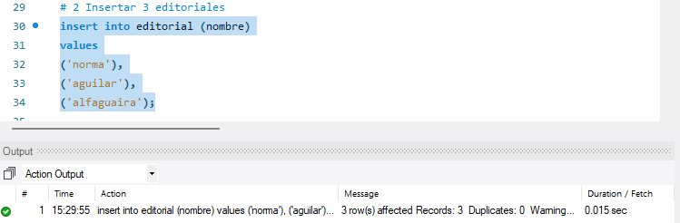
Consulta de todas las editoriales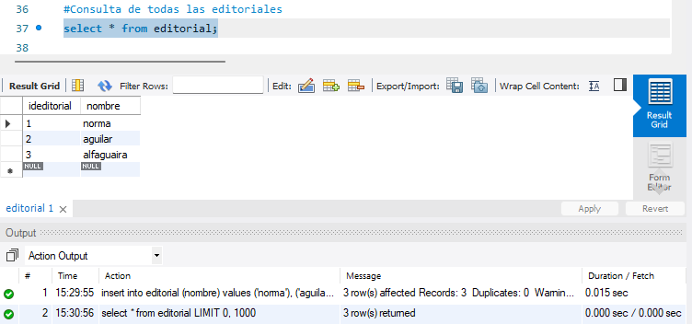
3 Insertar 2 autores Colombianos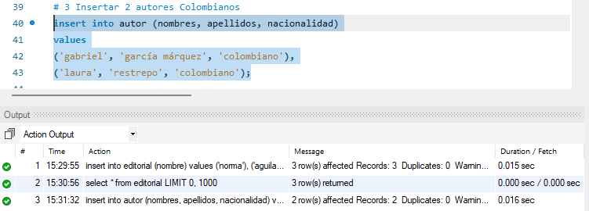
4 Insertar 2 autores peruanos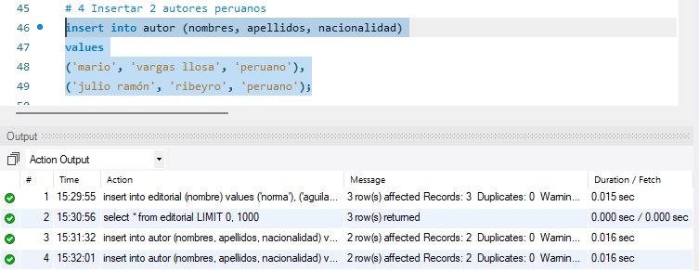
5 Insertar 1 autor mexicano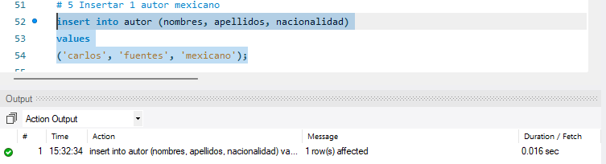
Consulta de todos los autores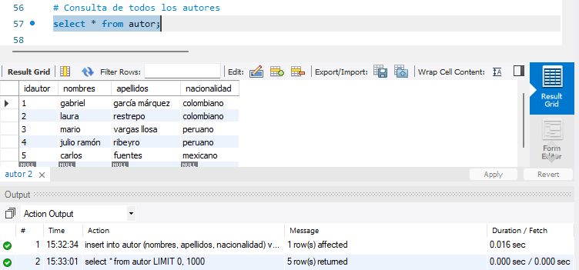
6 Insertar un libro para cada autor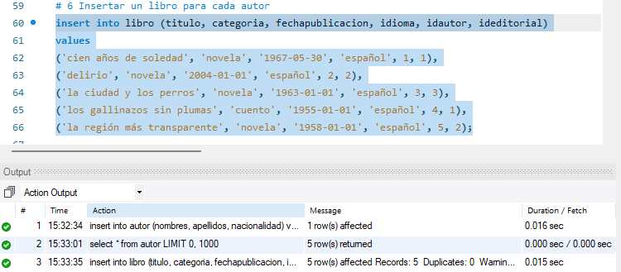
7 Consulta de los libros incluyendo los datos del autor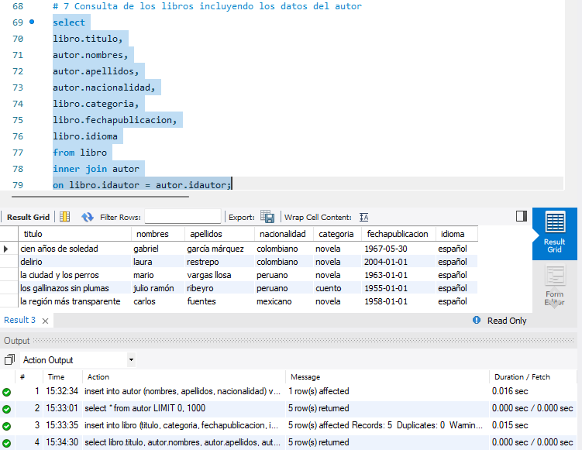
8 Actualizar alfaguira por alfaguara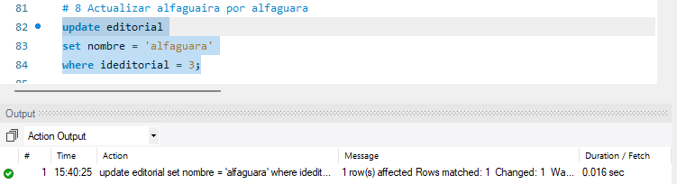
Consulta de la editorial alfaguara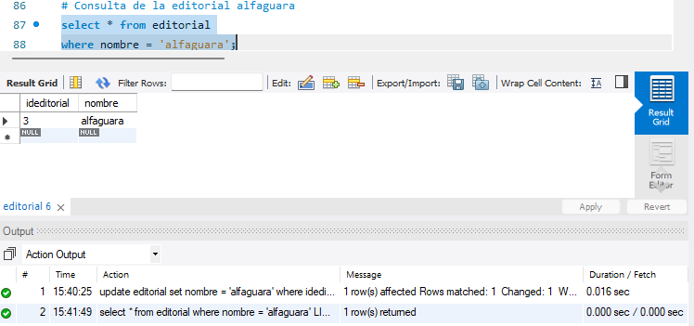
9 Actualizar el autor mexicano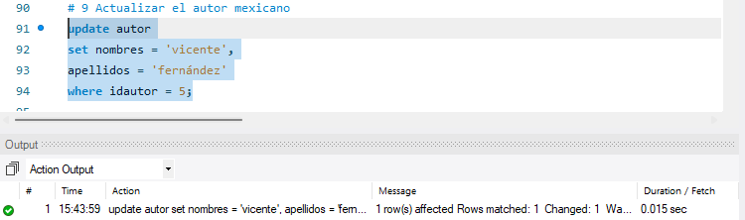
Consulta del autor mexicano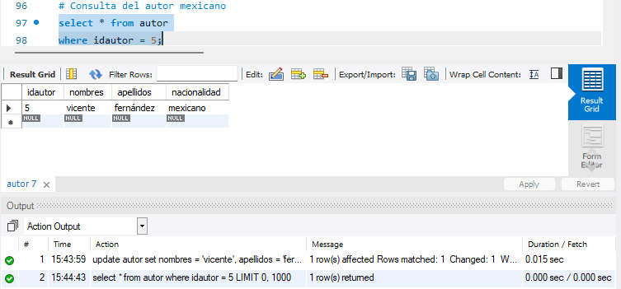
10 Consulta del libro del autor mexicano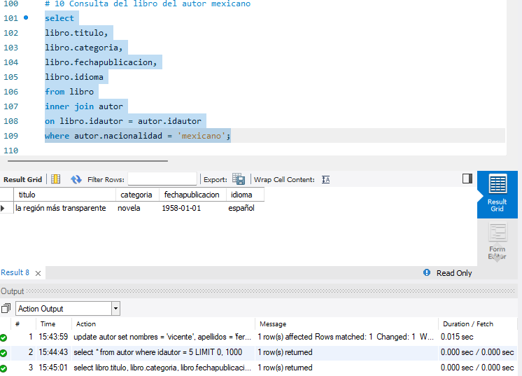
11 Actualizar el idioma del libro del autor mexicano a mandarín 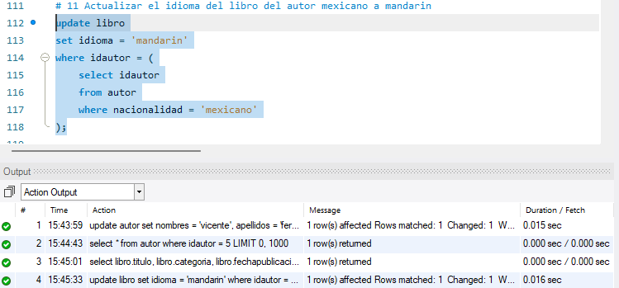
Consulta del libro del autor mexicano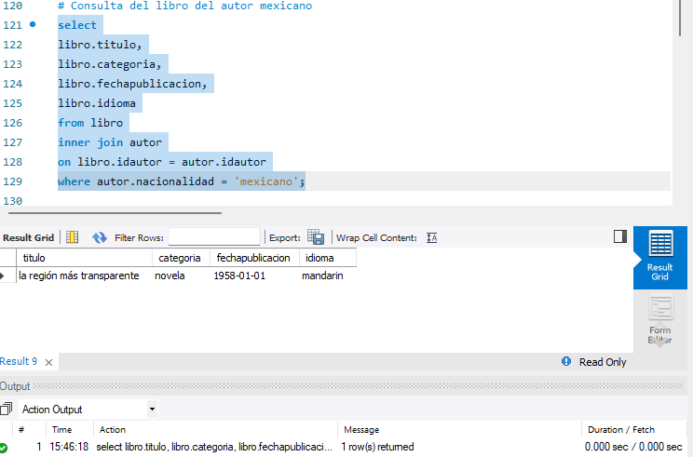
12 Eliminar el libro de uno de los autores colombianos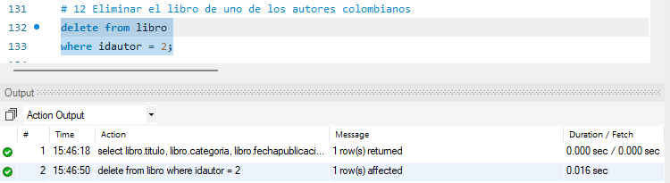
Consulta de todos los libros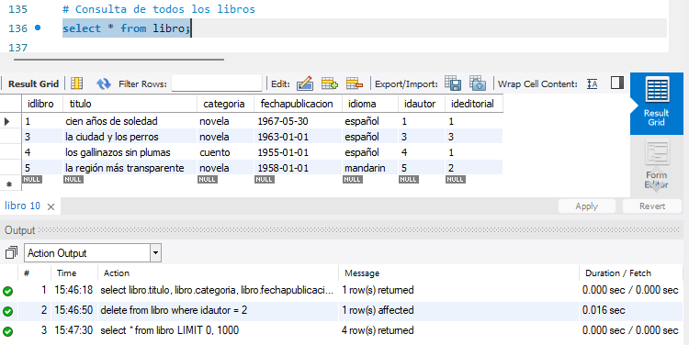
13 Eliminar todos los libros del idioma mandarin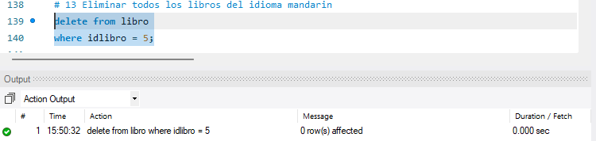
Consulta de todos los libros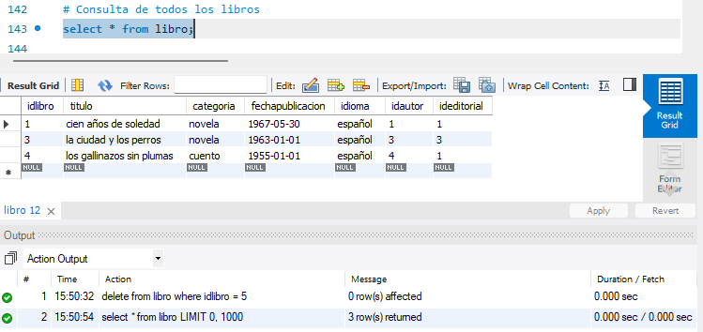
14 Consulta con titulo, autor, editorial y fecha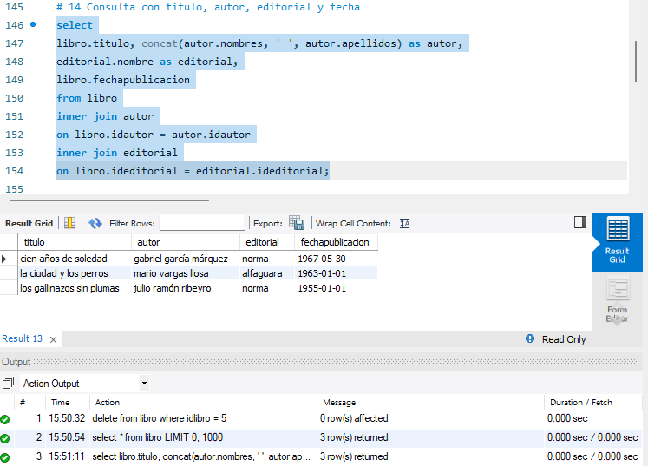
15 Insertar 5 editoriales mas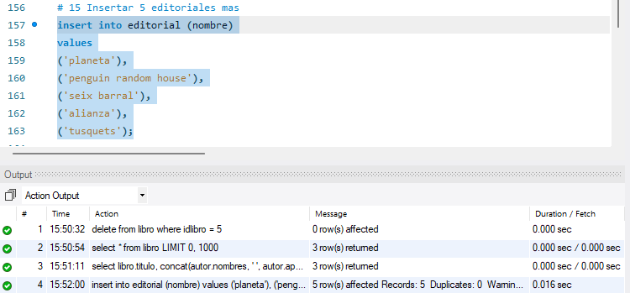
16 Insertar 5 autores de nacionalidades suramericanas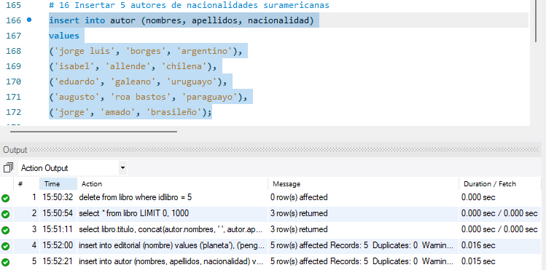
17 Insertar 2 libros por cada autor nuevo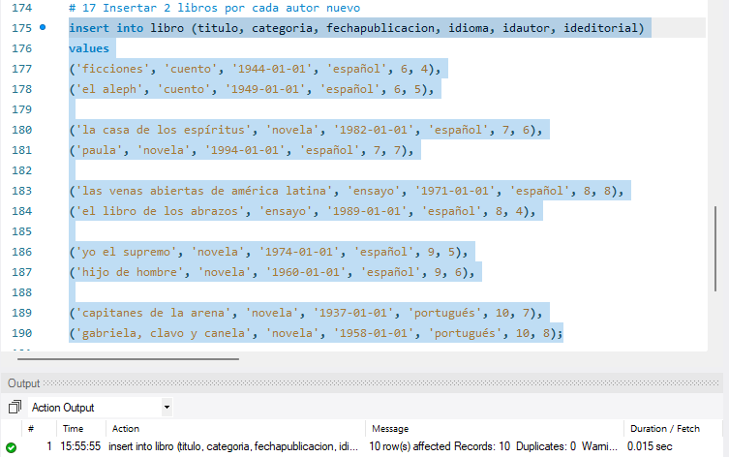
18 Actualizar las fechas de todos los libros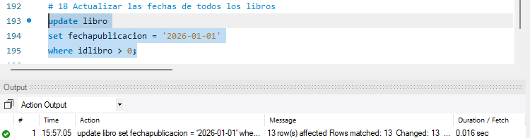
19 Consulta final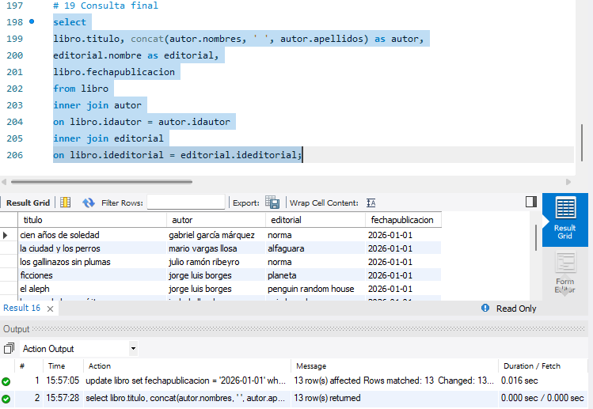

Enunciado – 2 Base datos INMOBILIARIA

- Tabla Propietarios(idPropietario, nombre completo, dirección, teléfono)
- Tabla Arrendatarios(idArrendatario, nombre completo, correo, teléfono)
- Tabla Casas(idCasa, dirección, ciudad, estrato, numero de habitaciones, numero de baños, área, id del propietario)
- Tabla Arriendos(idArriendo, idCasa, idArrendatario, valor del arriendo, fecha inicial arriendo)
Operaciones a realizar
• Insertar 3 propietarios
• Consultar todos los propietarios
• Insertar una casa para cada propietario
• Consultar todas las casas
• Insertar 3 arrendatarios
• Consultar todos los arrendatarios
• Insertar un registro en la tabla arriendos con fecha inicial de arriendo 2025-04-01.
• Insertar un registro en la tabla arriendos con fecha inicial de arriendo 2026-08-15.
• Consultar todos los arriendos
• Actualice el nombre completo del primer propietario registrado por Marcos Cepeda Rico
• Consultar el propietario de Nombre Marcos Cepeda Rico
• Actualice el estrato de todas las casas a 3.
• Consultar todas las casas
• Consultar todas las casas con los siguientes datos: dirección, estrato, valor arriendo
• Actualice la fecha inicial de arriendo para el arriendo de fecha 2025-04-01 a su nueva fecha
de 2026-09-01
• Con la ayuda de la IA genere los insert para unos 15 arriendos con fechas iniciales entre el
2025-01-01 y el 2026-09-01
• Consultar los arriendos existentes del año 2025
• Actualizar el valor del arriendo a los del año 2025 incrementandoles un 5,2%
• Elimine los arriendos de las casas que tienen estrato 5
• Consultar todos los arriendos con los siguientes datos: nombre propietario, nombre
arrendatario, dirección casa, ciudad casa, estrato, fecha del arriendo.

Solución

1. crear la base de datos y las tablas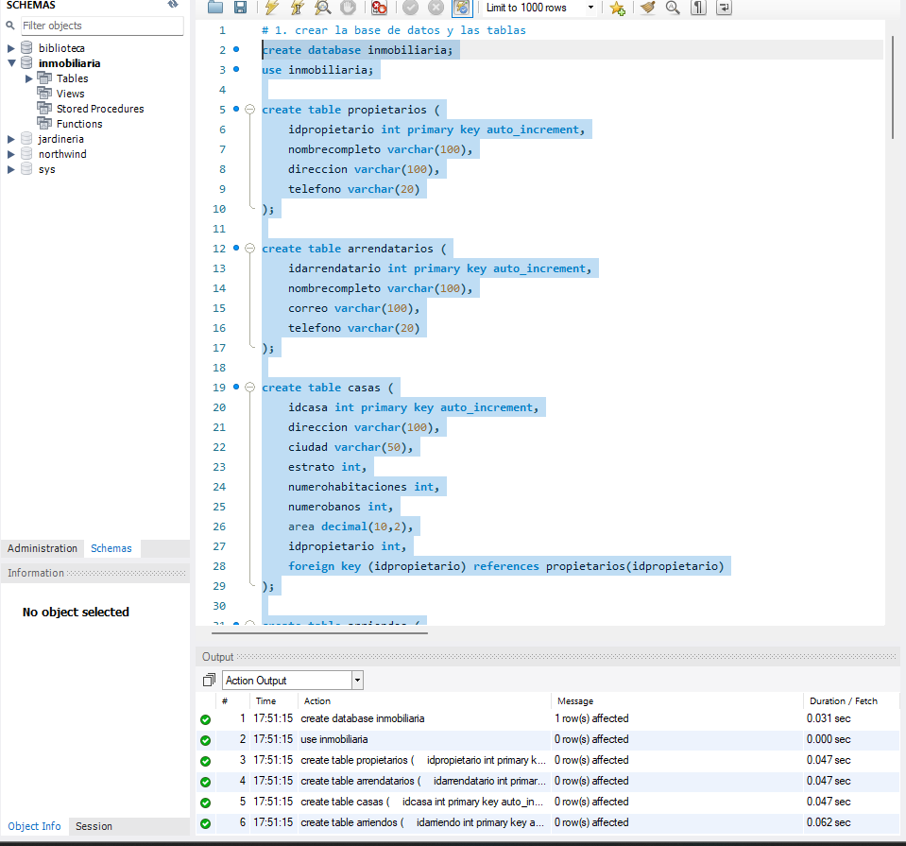
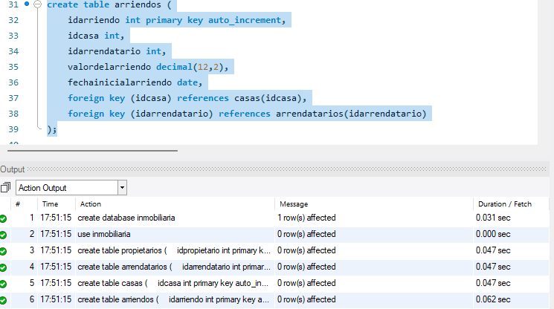
2. insertar 3 propietarios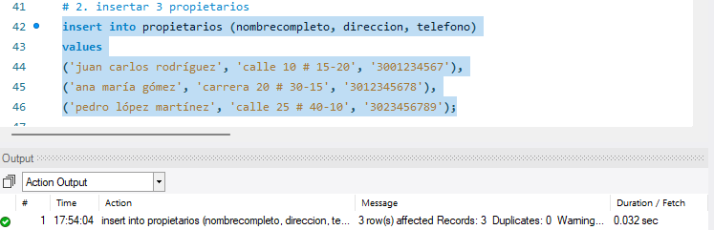
consultar todos los propietarios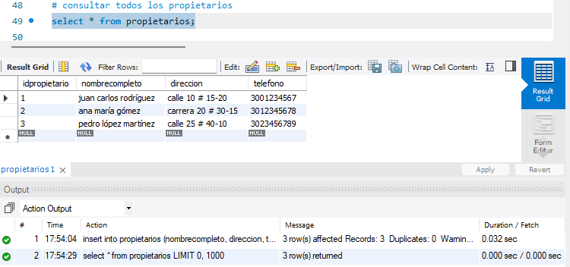
3. insertar una casa para cada propietario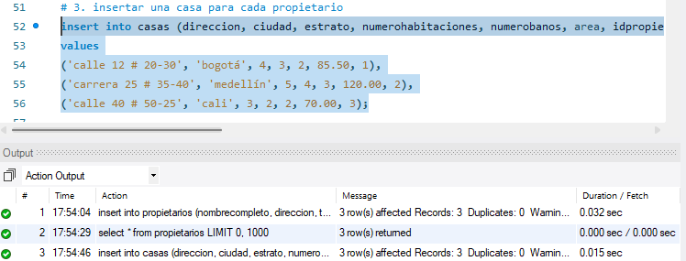
consultar todas las casas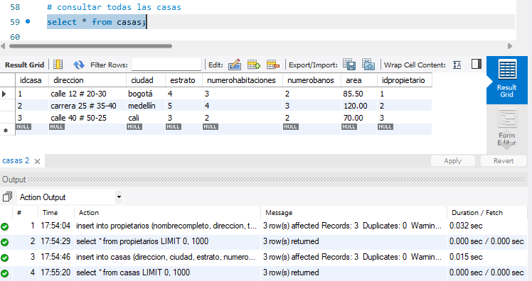
4. insertar 3 arrendatarios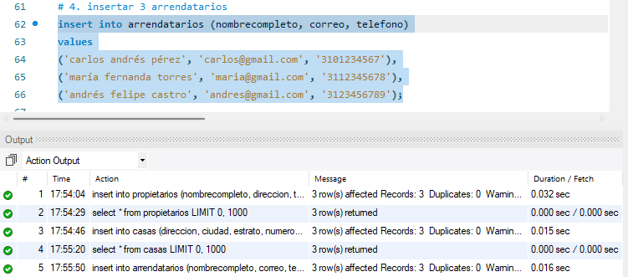
consultar todos los arrendatarios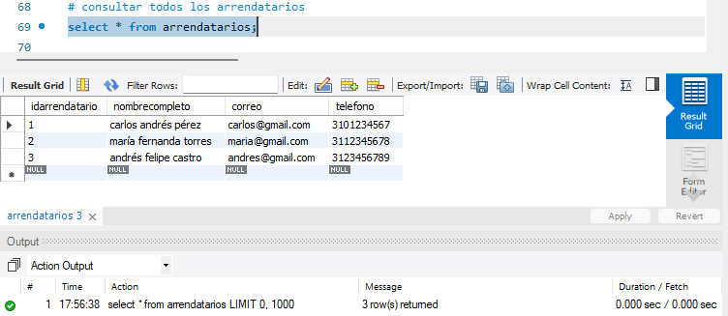
5. insertar un arriendo con fecha 2025-04-01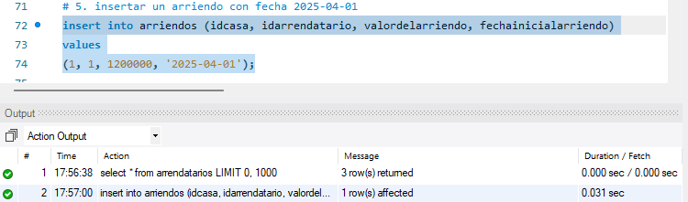
6. insertar un arriendo con fecha 2026-08-15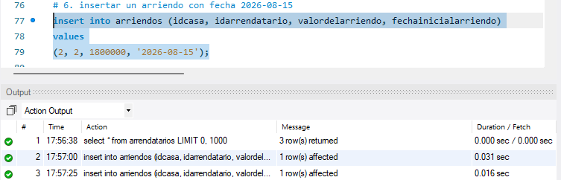
consultar todos los arriendos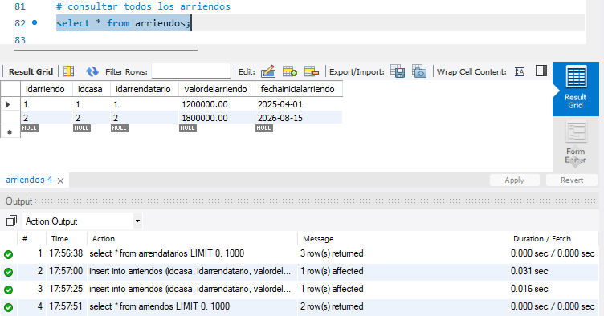
7. actualizar el primer propietario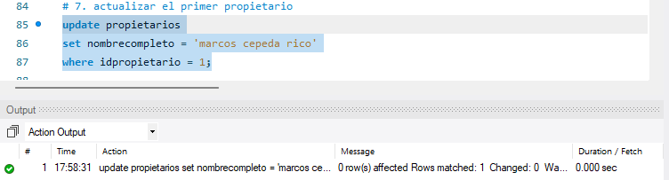
consultar el propietario marcos cepeda rico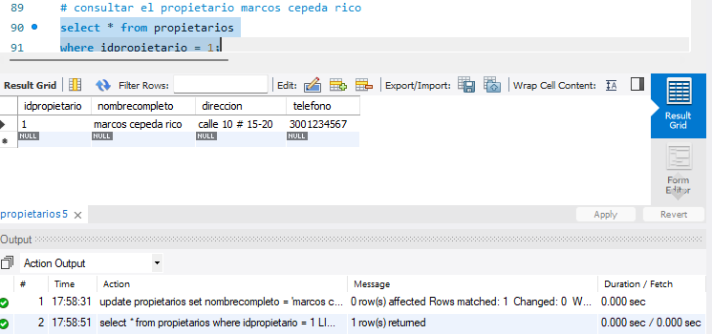
8. actualizar el estrato de todas las casas a 3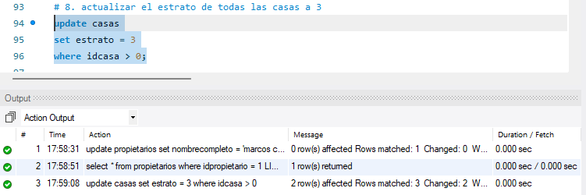
consultar todas las casas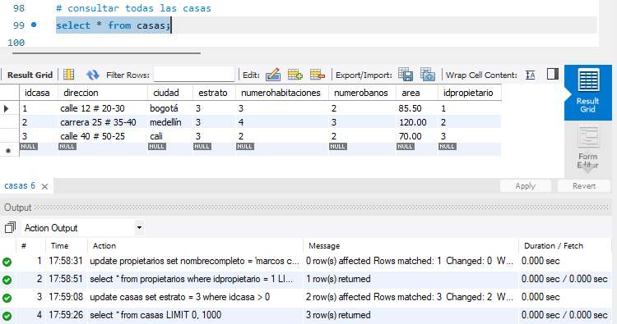
9. consultar dirección, estrato y valor del arriendo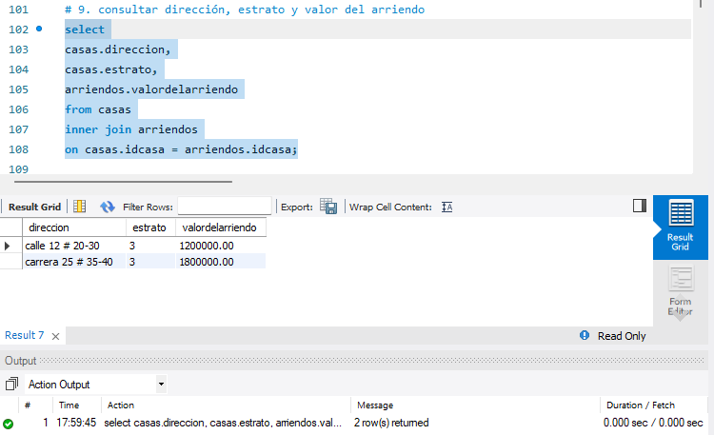
10. actualizar la fecha 2025-04-01 a 2026-09-01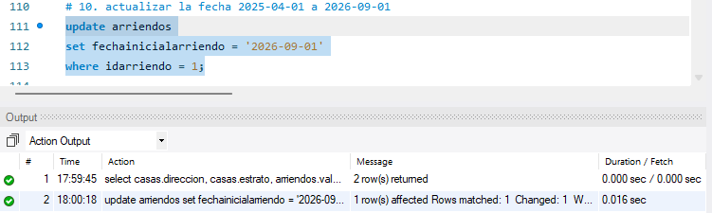
11. insertar 15 arriendos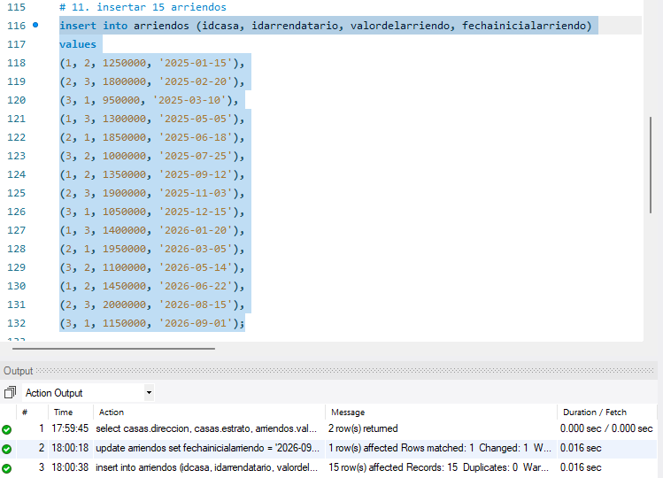
12. consultar los arriendos del año 2025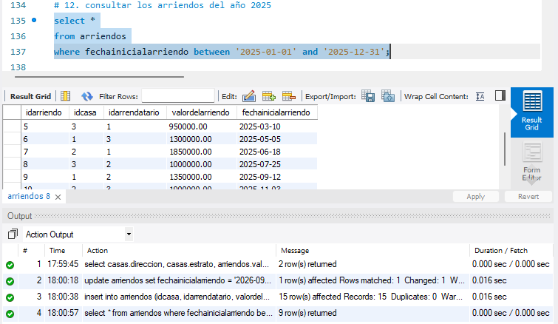
13. aumentar 5,2% los arriendos del año 2025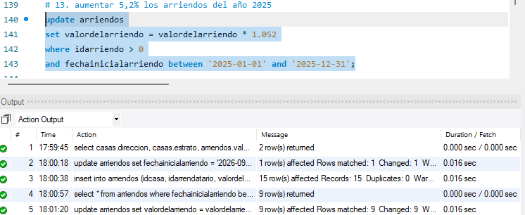
14. eliminar los arriendos de las casas con estrato 5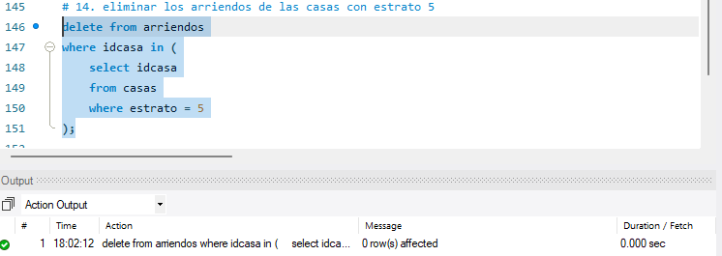
15. consulta final